一、填空题（共42分，1-6每小题3分，7-12每小题3分）
1．已知tanθ＝2，则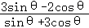＝ ．
2．△ABC中，A＝60°，a＝1，则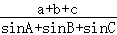＝ ．
3．在正三角形ABC中，AB＝3，则＝ ．
4．若函数的图象的相邻两条对称轴的距离是π，则ω＝ ．
5．已知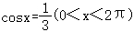，用反余弦形式表示x的结果是 ．
6．在△ABC中，若sin2A＝sin2B，则该三角形是 三角形．
7．如图为函数f（x）＝Asin（ωx+φ）（A＞0，ω＞0，|φ|＜，x∈R）的部分图象，则f（x）＝ ．
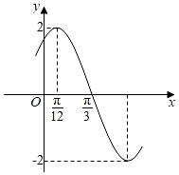
8．在三角形ABC中，已知D是BC的中点，G是三角形ABC的重心．设向量，，则向量＝ （结果用表示）．
9．如图所示，有一电视塔DC，在地面上一点A测得电视塔尖C的仰角是45°，再向塔底方向前进100米到达点B，此时测得电视塔尖C的仰角为60°，则此时电视塔的高度是 米．（精确到0.1米）
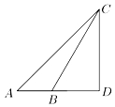
10．设ω＞0，若函数f（x）＝2sinωx在[﹣，]上单调递增，则ω的取值范围是 ．
11．定义运算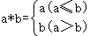，则函数的值域为 ．
12．已知非零向量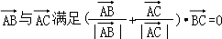，且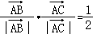，则△ABC为 三角形．
二、选择题（共16分，每小题4分）
13．设φ∈R，则“φ＝0”是“f（x）＝cos（x+φ）（x∈R）为偶函数”的（ ）
A．充分而不必要条件 B．必要而不充分条件
C．充分必要条件 D．既不充分也不必要条件
14．如图，已知正六边形P₁P₂P₃P₄P₅P₆，下列向量的数量积中最大的是（ ）
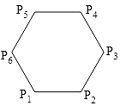
A． B．
C． D．
15．已知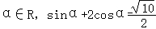，则tan2α＝（ ）
A． B． C． D．
16．在△ABC中，角A，B，C所对边长分别为a，b，c，若a²+b²＝2c²，则cosC的最小值为（ ）
A． B． C． D．
三、解答题（共42分）
17．证明：sinα+sinβ＝2sin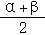cos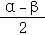．
18．已知π＜α＜，π＜β＜，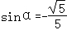，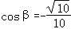，求α﹣β的值．
19．已知三个互不相同的平面向量||＝||＝||＝1，与夹角为60°，与夹角为60°，
（1）求证：（﹣）⊥；
（2）|k++|＞，求k的范围．
20．在△ABC中，4sinBsin²（+）+cos2B＝1+．
（1）求角B的度数；
（2）若a＝4，S△＝5，求边b的值．
21．已知函数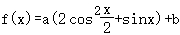．
（1）当a＝1时，求f（x）的单调递增区间；
（2）当x∈[0，π]时，f（x）的值域为[3，4]，求a、b的值．

参考答案
一、填空题（共42分，1-6每小题3分，7-12每小题3分）
1．已知tanθ＝2，则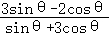＝ ．
解：∵tanθ＝2，
∴
＝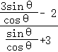
＝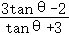
＝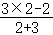
＝．
故答案为：．
2．△ABC中，A＝60°，a＝1，则＝ 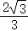 ．
解：因为A＝60°，a＝1，
所以由正弦定理可得＝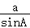＝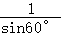＝．
故答案为：．
3．在正三角形ABC中，AB＝3，则＝ ．
解：在正三角形ABC中，与的夹角为120°，
∴＝＝3×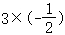＝﹣，
故答案为：﹣．
4．若函数的图象的相邻两条对称轴的距离是π，则ω＝ 1 ．
解：∵函数f（x）＝sin（ωx+φ）（ω＞0）的图象的相邻两条对称轴的距离是半个周期
∴T＝π，
则函数f（x）＝sin（ωx+φ）（ω＞0）的周期T＝2π
则ω＝1
故答案为：1
5．已知，用反余弦形式表示x的结果是 arccos或2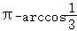 ．
解：∵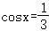，
①当x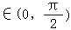时，x＝arccos，
②当x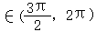时，x＝2，
综上所述，用反余弦形式表示x的结果是arccos或2，
故答案为：arccos或2．
6．在△ABC中，若sin2A＝sin2B，则该三角形是 直角或等腰 三角形．
解：∵sin2A＝sin2B
∴sin2A﹣sin2B＝cos（A+B）sin（A﹣B）＝0
∴cos（A+B）＝0或sin（A﹣B）＝0
∴A+B＝或A＝B
∴三角形为直角三角形或等腰三角形．
故答案为：等腰或直角．
7．如图为函数f（x）＝Asin（ωx+φ）（A＞0，ω＞0，|φ|＜，x∈R）的部分图象，则f（x）＝ 2sin（2x+） ．
解：由题中的图象知，A＝2，＝﹣＝，即T＝π，所以ω＝＝2，
根据五点作图法，令2×+φ＝+2kπ，k∈Z，得到φ＝+2kπ，k∈Z，
因为|φ|＜，
所以φ＝，
可得解析式为f（x）＝2sin（2x+）．
故答案为：2sin（2x+）．
8．在三角形ABC中，已知D是BC的中点，G是三角形ABC的重心．设向量，，则向量＝ 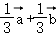 （结果用表示）．
解：∵D是BC的中点，G是三角形ABC的重心，
∴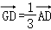，
∴＝＝+＝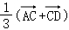+＝﹣+＝+＝+，
故答案为：+．
9．如图所示，有一电视塔DC，在地面上一点A测得电视塔尖C的仰角是45°，再向塔底方向前进100米到达点B，此时测得电视塔尖C的仰角为60°，则此时电视塔的高度是 236.6 米．（精确到0.1米）
解：设电视塔的高度为x，
则在Rt△BCD中，∠CBD＝60°，则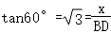，解得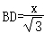．
同理在Rt△ACD中，∠CAD＝45°，则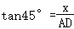＝1，解得AD＝x，
由于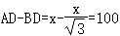，整理得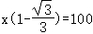，解得x≈236.6．
故答案为：236.6
10．设ω＞0，若函数f（x）＝2sinωx在[﹣，]上单调递增，则ω的取值范围是 （0，] ．
解：∵ω＞0，若函数f（x）＝2sinωx在[﹣，]上单调递增，
∴f（x）＝2sinωx在[﹣，]上单调递增，
∴T＝•≥，
∴0＜ω≤．
故答案为：（0，]．
11．定义运算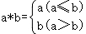，则函数的值域为 [﹣，] ．
解：显然y＝sinx与y＝cosx周期相同，且具有相同的周期区间．
故f（x）的周期为2π，取原点右侧第一个完整周期的区间[0，2π]，
令sinx＝，得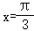，或．
故f（x）＝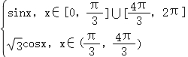，
易知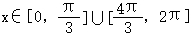时，sinx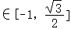，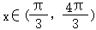时，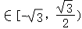，
故函数f（x）的值域为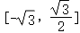．
故答案为：[﹣，]．
12．已知非零向量，且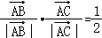，则△ABC为 等边 三角形．
解：∵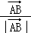表示AB边的单位向量，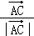表示AC边的单位向量，
∴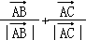表示的向量在∠BAC的角平分线上，
∵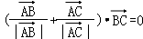，
∴∠BAC的角平分线垂直于边BC，所以△ABC是以角A为顶角的等腰三角形，
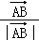•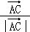＝1×1×cosA＝cosA＝，
∴A＝60°，等腰△ABC中一角为60°，所以△ABC为等边三角形
故答案为：等边
二、选择题（共16分，每小题4分）
13．设φ∈R，则“φ＝0”是“f（x）＝cos（x+φ）（x∈R）为偶函数”的（ ）
A．充分而不必要条件 B．必要而不充分条件
C．充分必要条件 D．既不充分也不必要条件
解：因为φ＝0时，f（x）＝cos（x+φ）＝cosx是偶函数，成立；
但f（x）＝cos（x+φ）（x∈R）为偶函数时，φ＝kπ，k∈Z，推不出φ＝0．
故“φ＝0”是“f（x）＝cos（x+φ）（x∈R）为偶函数”的充分而不必要条件．
故选：A．
14．如图，已知正六边形P₁P₂P₃P₄P₅P₆，下列向量的数量积中最大的是（ ）
A． B．
C． D．
解：如图，已知正六边形P₁P₂P₃P₄P₅P₆，设边长|P₁P₂|＝a，
则∠P₂P₁P₃＝．，＝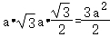，
∠P₂P₁P₄＝，|P₁P₄|＝2a，
＝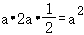，＝0，＜0，
∴数量积中最大的是，
故选：A．
15．已知，则tan2α＝（ ）
A． B． C． D．
解：由sinα+2cosα＝，
则（sinα+2cosα）²＝，即sin²α+4sinαcosα+4cos²α＝，
可得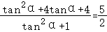，
解得tanα＝3或﹣．
那么tan2α＝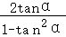＝．
故选：C．
16．在△ABC中，角A，B，C所对边长分别为a，b，c，若a²+b²＝2c²，则cosC的最小值为（ ）
A． B． C． D．
解：因为a²+b²＝2c²，
所以由余弦定理可知，c²＝2abcosC，
cosC＝＝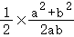．
故选：C．
三、解答题（共42分）
17．证明：sinα+sinβ＝2sincos．
【解答】证明：令a＝，b＝，则α＝a+b，β＝a﹣b
sin（a+b）＝sinacosb+cosasinb
sin（a﹣b）＝sinacosb﹣cosasinb
两式相加得：
sin（a+b）+sin（a﹣b）＝2sinacosb
∴sinα+sinβ＝2sincos．
18．已知π＜α＜，π＜β＜，，，求α﹣β的值．
解：∵π＜α＜，π＜β＜，sinα＝﹣，cosβ＝﹣，
∴cosα＝﹣＝﹣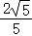，sinβ＝﹣＝﹣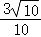，
∴sin（α﹣β）＝sinαcosβ﹣cosαsinβ＝﹣×（﹣）﹣（﹣）×（）＝﹣，
∵﹣＜α﹣β＜0，
∴α﹣β＝﹣．
19．已知三个互不相同的平面向量||＝||＝||＝1，与夹角为60°，与夹角为60°，
（1）求证：（﹣）⊥；
（2）|k++|＞，求k的范围．
【解答】（1）证明：因为（﹣）•＝•﹣•＝1×1×cos60°﹣1×1×cos60°＝0，
所以（﹣）⊥；
（2）解：因为与夹角为60°+60°＝120⁰，
且|k++|＞，
所以＞6，
即k²+++2k•+2k•+2•＞6，
所以k²+1+1+2k×1×1×cos120°+2k×1×1×cos60°+2×1×1×cos60°＞6，
化简得k²＞3，解得k＜﹣或k＞，
所以k的取值范围是（﹣∞，﹣）∪（，+∞）．
20．在△ABC中，4sinBsin²（+）+cos2B＝1+．
（1）求角B的度数；
（2）若a＝4，S△＝5，求边b的值．
解：（1）由4sinB•sin²（+）+cos2B＝1+，得：2sinB•[1﹣cos（+B）]+1﹣2sin²B＝1+，
可得sinB＝，
又∵B是△ABC的内角，
∴B＝，或B＝；
（2）∵a＝4，S＝5，
∴acsinB＝×4×c×＝5，解之得c＝5，
∵由余弦定理，得b²＝a²+c²﹣2accosB，
∴当B＝时，b＝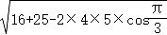＝；
当B＝时，b＝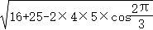＝．
即边b的值等于或．
21．已知函数．
（1）当a＝1时，求f（x）的单调递增区间；
（2）当x∈[0，π]时，f（x）的值域为[3，4]，求a、b的值．
解：（1）a＝1时，f（x）＝（2cos²+sinx）+b＝cosx+1+sinx+b＝sin（x+）+1+b，
2kπ﹣≤x+≤2kπ+，k∈Z，
2kπ﹣≤x≤2kπ+，k∈Z；
所以f（x）的单调递增区间为[2kπ﹣，2kπ+]，k∈Z；
（2）f（x）＝a（2cos²+sinx）+b＝a（cosx+1+sinx）+b＝asin（x+）+a+b，
当x∈[0，π]时，sin（x+）∈[﹣，1]；
当a＞0时，由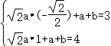，解得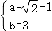；
当a＜0时，由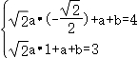，解得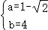；
综上知，a＝﹣1，b＝3；或a＝1﹣，b＝4．

